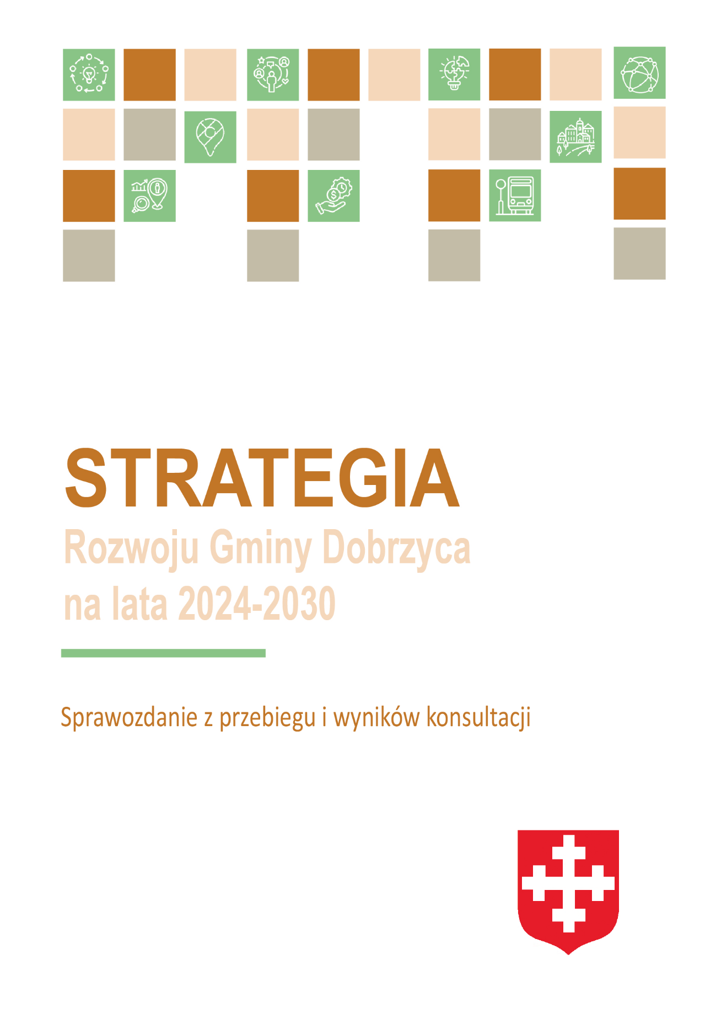

Opracowanie:



# Wprowadzenie

Niniejszy dokument stanowi sprawozdanie z przebiegu dotychczasowych prac oraz wyników przeprowadzonych konsultacji społecznych dotyczących projektu *Strategii Gminy Dobrzyca na lata 2024-2030.*

|  |  |
| --- | --- |
| **Przedmiot konsultacji** | Konsultacjom społecznym poddano projekt *Strategii Gminy Dobrzyca na lata 2024-2030*. |
| **Podmioty uprawnione do uczestnictwa w konsultacjach** | Prowadzone i ogłoszone na stronie gminy konsultacje skierowane były do wszystkich zainteresowanych, ze szczególnym wskazaniem na mieszkańców Gminy Dobrzyca. Oprócz mieszkańców, projekt strategii podlegał konsultacjom z sąsiednimi gminami i ich związkami, lokalnymi partnerami społecznymi i gospodarczymi oraz z właściwym dyrektorem regionalnego zarządu gospodarki wodnej Państwowego Gospodarstwa Wodnego Wody Polskie. Jednym z ważniejszych podmiotów wydających opinię, był Zarząd Województwa Wielkopolskiego. |
| **Termin konsultacji** | Konsultacje społeczne projektu *Strategii Rozwoju Gminy Dobrzyca na lata 2024-2030* prowadzone były w terminie od 28 sierpnia 2024 r. do 1 października 2024 r. |
| **Forma i tryb konsultacji** | Konsultacje przeprowadzone były w formie składania opinii i uwag w formie pisemnej oraz za pomocą środków komunikacji elektronicznej.  Uwagi i opinie do projektu Strategii można było składać:  1) Pisemnie poprzez wypełnienie i złożenie formularza konsultacyjnego:  a) w siedzibie Urzędu Miejskiego w Dobrzycy, Rynek 14, 63 - 330 Dobrzyca, biuro podawcze – pokój nr 1.;  b) pocztą na adres: Urząd Miejskiego w Dobrzycy, Rynek 14, 63 - 330 Dobrzyca (decyduje data wpływu do Urzędu);  2) Elektronicznie w następujący sposób:  a) poprzez wypełnienie elektronicznego formularza konsultacyjnego dostępnego pod linkiem: https://ankieta.deltapartner.org.pl/konsultacje_sr_dobrzyca;  b) poprzez przesłanie wypełnionego formularza konsultacyjnego za pomocą systemu ePUAP, adres skrytki Urzędu Miejskiego w Dobrzycy e-PUAP /UGDobrzyca/SkrytkaESP (decyduje data wpływu do Urzędu);  c) poprzez przesłanie wypełnionego formularza konsultacyjnego za pomocą za pomocą poczty elektronicznej na adres: gmina@ugdobrzyca.pl .  3) Ustnie do protokołu podczas otwartego spotkania konsultacyjnego, które odbyło się w formie online (link do spotkania: https://us02web.zoom.us/j/86528463069?pwd=B1NtuahQinHTu2U3zcbdpFKuy1mU7N.1) w dniu 9 września 2024 r. o godzinie 10:00. |

# Podstawa prawna

Podstawę prawną definiującą tryb i harmonogram konsultacji projektu dokumentu, stanowi ustawa z dnia 6 grudnia 2006 r. o zasadach prowadzenia polityki rozwoju (tj. Dz. U. z 2024 r. poz. 324 z późn. zm.) w szczególności art. 6 i wskazane poniżej:

*Ust 3. Projekt strategii rozwoju ponadlokalnego oraz strategii rozwoju gminy podlega konsultacjom w szczególności z: sąsiednimi gminami i ich związkami, lokalnymi partnerami społecznymi i gospodarczymi, mieszkańcami gmin – w przypadku strategii rozwoju ponadlokalnego albo gminy – w przypadku strategii rozwoju gminy, oraz z właściwym dyrektorem regionalnego zarządu gospodarki wodnej Państwowego Gospodarstwa Wodnego Wody Polskie*

*Ust. 4. Podmiot opracowujący projekt koncepcji rozwoju kraju, projekt strategii rozwoju oraz projekt polityki publicznej ogłasza na swojej stronie internetowej oraz może ogłaszać w prasie odpowiednio o zasięgu krajowym, regionalnym lub lokalnym, informację o konsultacjach, terminie i sposobie przekazywania uwag do projektu oraz terminie i miejscu spotkań konsultacyjnych. Ogłoszenie w prasie zawiera dodatkowo informację o adresie strony internetowej, na której zamieszczono projekt.*

*Ust. 6. W terminie 30 dni od upływu terminu, o którym mowa w ust. 5, podmiot opracowujący projekt przygotowuje sprawozdanie z przebiegu i wyników konsultacji, zawierające w szczególności ustosunkowanie się do zgłoszonych uwag wraz z uzasadnieniem, i zamieszcza je na swojej stronie internetowej.*

Projekt strategii, zgodnie z ustawą z dnia 8 marca 1990 r. o samorządzie gminnym (t.j. Dz. U. z 2024 r. poz. 609 z późn. zm.) przedkłada się również zarządowi województwa, na podstawie:

*Art. 10f. ust. 2. Projekt strategii rozwoju gminy opracowuje wójt oraz przedkłada go zarządowi województwa w celu wydania opinii dotyczącej sposobu uwzględnienia ustaleń i rekomendacji w zakresie kształtowania i prowadzenia polityki przestrzennej w województwie określonych w strategii rozwoju województwa.*

*Art. 10f ust. 3. Zarząd województwa wydaje opinię, o której mowa w ust. 2, w terminie 30 dni od dnia otrzymania projektu strategii rozwoju gminy. W przypadku braku opinii we wskazanym terminie uznaje się, że strategia rozwoju gminy jest spójna ze strategią rozwoju województwa*.

# Przebieg konsultacji

Zgodnie z przywołanym art. 6.3 i art. 10.f ust.2., projekt *Strategii Rozwoju Gminy Dobrzyca na lata 2024-2030* przekazano do zaopiniowania 23 podmiotom.

Poniżej przedstawiona została lista podmiotów, które uprawnione są do zaopiniowania dokumentu:

* Zarząd Województwa Wielkopolskiego,
* gminy sąsiadujące z Gminą Dobrzyca: Miasto i Gmina Pleszew, Gmina i Miasto Raszków, Miasto Krotoszyn, Gmina Rozdrażew, Miasto Jarocin, Miasto i Gmina Koźmin Wielkopolski, Gmina Kotlin,
* związki, w skład których wchodzą wyżej wymienione gminy,
* dyrektor Regionalnego Zarządu Gospodarki Wodnej Państwowego Gospodarstwa Wodnego Wody Polskie w Poznaniu,
* partnerzy społeczni i gospodarczy, których jako kluczowych wskazał samorząd gminy.

W kontekście art. 6.4., w BIP gminy w dniu 27 sierpnia 2024 r. udostępnione zostało zarządzenie nr SG.0050.38.2024 Burmistrza Gminy Dobrzyca w sprawie przeprowadzenia konsultacji projektu „Strategii Rozwoju Gminy Dobrzyca na lata 2023-2030”. Ogłoszenie o konsultacjach społecznych pojawiło się również na stronie internetowej gminy:

* <https://gminadobrzyca.pl/wiadomosci/1/wiadomosc/231286/ogloszenie_o_konsultacjach_projektu_strategii_rozwoju_gminy_dobr>

Jako termin prowadzenia konsultacji wskazano: 28 sierpnia –1 października 2024 r. Konsultacje przeprowadzone były w formie składania opinii i uwag pisemnie oraz za pomocą środków komunikacji elektronicznej. Do Urzędu Gminy nie wpłynął żaden formularz z uwagami do projektu Strategii. Pozytywną opinię o projekcie przekazały 2 podmioty.

Ponadto, uwagi można było zgłaszać ustnie podczas spotkania konsultacyjnego, które odbyło się 9 września 2024 r. o godz. 10:00 w formie online pod linkiem:

* <https://us02web.zoom.us/j/86528463069?pwd=B1NtuahQinHTu2U3zcbdpFKuy1mU7N.1>

W spotkaniu wzięło udział 3 osoby (łącznie z prowadzącym), które wyraziły swoje opinie na temat Strategii. Podczas spotkania nie zostały wniesione uwagi do projektu dokumentu.

Zarząd Województwa Wielkopolskiego podjął Uchwałę nr 661/2024 z dnia 26 września 2024 r. w przedmiocie sposobu uwzględnienia w projekcie „Strategii Rozwoju Gminy Dobrzyca na lata 2024-2030” ustaleń i rekomendacji w zakresie kształtowania i prowadzenia polityki przestrzennej w województwie, określonych w Strategii Rozwoju Województwa Wielkopolskiego do 2030 roku. Zarząd wydał pozytywną opinię, nie wnosząc uwag.

# Ustosunkowanie się do zgłoszonych uwag wraz z uzasadnieniem

Zgodnie z art. 6 ust. 6 ustawy z dnia 6 grudnia 2006 r. o zasadach prowadzenia polityki rozwoju (tj. Dz. U. z 2024 r. poz. 324 z późn. zm.), sprawozdanie zawiera w szczególności ustosunkowanie się do zgłoszonych uwag wraz z uzasadnieniem, które przedstawiono poniżej.

|  |  |
| --- | --- |
| **Treść uwagi** | **Odniesienie** |
| **Podmiot zgłaszający uwagę: Multeafil Sp. z.o.o** | |
| Chcielibyśmy zaproponować zmianę przeznaczenia działek: 207/6, 205/1, 207/4, 207/6, 212/50, na działki należące do strefy gospodarczej „SP”, z uwagi na dalsze plany i możliwości rozwoju firmy, polegających m.in. na budowie kolejnych budynków produkcyjno-magazynowych. Dodatkowo informujemy o chęci utrzymania obecnego przeznaczenia działek: 206/2, 1614, 207/5, 212/49, 212/47, 212/45, 212/43, 212/41, 202/1, 207, 205/2, 206/1. (W nawiązaniu do przedstawionej mapy.) Na każdej z wymienionych działek chcielibyśmy utrzymać minimalny wymagany poziom 5% powierzchni biologicznie czynnej. Informujemy, że odprowadzenie wód opadowych i roztopowych realizowane jest z przedmiotowego terenu poprzez sieć kanalizacji deszczowej do cieku wodnego zlokalizowanego przy ul. Parkowej (215/2), na podstawie przepisów odrębnych Prawa Wodnego. Z uwagi na powyższe, nie jest wymagane zwiększanie obecnego udziału powierzchni biologicznie czynnej. Rozważamy również rozbudowę naszej elektrowni fotowoltaicznej ( obecnie 0,153 MW). | Uwaga bezzasadna. Uwaga nie odnosi się do zapisów strategii. Kwestie dotyczą planowania przestrzennego i powinny zostać poruszone na etapie opracowywania i konsultacji miejscowych planów zagospodarowania przestrzennego lub planu ogólnego. |
| **Podmiot zgłaszający uwagę: Państwowe Gospodarstwo Wodne Wody Polskie l Sp. z.o.o** | |
| Uprzejmie informuję, że teren gminy Dobrzyca zlokalizowany w regionie wodnym Warty,  administrowanym przez Państwowe Gospodarstwo Wodne Wody Polskie Regionalny Zarząd Gospodarki  Wodnej w Poznaniu znajduje się:  a. częściowo na obszarze szczególnego zagrożenia powodzią, w rozumieniu art. 16 pkt 34) lit. a)  Prawa wodnego, tj. obszarze, na którym prawdopodobieństwo wystąpienia powodzi jest średnie  i wynosi p=1%,  b. częściowo na obszarze szczególnego zagrożenia powodzią, w rozumieniu art. 16 pkt 34) lit. b)  Prawa wodnego, tj. obszarze, na którym prawdopodobieństwo wystąpienia powodzi jest wysokie  i wynosi p=10%,  c. częściowo na obszarze, na którym prawdopodobieństwo wystąpienia powodzi jest niskie i wynosi  p=0,2%,  d. poza obszarem szczególnego zagrożenia powodzią, w rozumieniu art. 16 pkt 34) lit. c) Prawa  wodnego, tj. obszarem między linią brzegu a wałem przeciwpowodziowym lub naturalnym  wysokim brzegiem, w który wbudowano trasę wału,  e. poza obszarem narażonym na zalanie w przypadku całkowitego zniszczenia wału  przeciwpowodziowego.  Uprzejmie informuję, że na obszarach szczególnego zagrożenia powodzią, zgodnie z art. 77 ust. 1 pkt 3) lit. a) oraz b) Prawa wodnego, zakazuje się m.in. gromadzenia ścieków, nawozów naturalnych, środków chemicznych, a także innych substancji mogących zanieczyścić wody. Jeżeli nie spowoduje to zagrożenia, dla jakości wód w przypadku wystąpienia powodzi, właściwy organ Wód Polskich (tj. dyrektor regionalnego zarządu gospodarki wodnej Wód Polskich), zgodnie z art. 77 ust. 3 Prawa wodnego, może, w drodze decyzji, zwolnić od wymienionych wyżej zakazów, określając warunki niezbędne dla ochrony jakości wód.  Obszary szczególnego zagrożenia powodzią należy zachować w niezmienionym kształcie i zagospodarowaniu, nie należy wprowadzać nowej zabudowy. Ponadto należy podkreślić, iż każda nowa inwestycja na terenie zagrożonym powodzią, może powodować zmianę przepływu i podpiętrzenie wód powodziowych oraz zmniejszenie retencji wodnej. | Przyjęto do wiadomości. |
| Należy mieć na uwadze, że zgodnie z wytycznymi Komisji Europejskiej należy promować i w pierwszej kolejności rozważać działania zakładające naturalne metody retencji a budowanie retencji sztucznej należy traktować jako działania ostatecznego wyboru, w sytuacji, gdy przeanalizowano wszystkie możliwe warianty, bardziej korzystne ze środowiskowego punktu widzenia (zgodność z art. 68 ustawy – Prawo wodne). Planowanie nowych działań inwestycyjnych w gospodarce wodnej, kształtowanie sztucznej retencji musi być poprzedzone szeregiem analiz, a dotyczące ich warunki i procedury muszą być zgodne z aktualnie obowiązującymi przepisami środowiskowymi, jak też być adekwatne do potrzeb w zakresie kształtowania retencji. Wszelkie działania należy realizować z uwzględnieniem zapisów planów zarządzania ryzykiem powodziowym i planu przeciwdziałania skutkom suszy.  Proponuje się uzupełnienie zapisów w Strategii w zakresie dotyczącym występowania suszy na terenie gminy Dobrzyca.  Gmina Dobrzyca (część gminy zlokalizowana w regionie wodnym Warty, administrowanym przez Państwowe Gospodarstwo Wodne Wody Polskie Regionalny Zarząd Gospodarki Wodnej w Poznaniu) położona jest:   * w całości na terenie ekstremalnie zagrożonym występowaniem suszy atmosferycznej, * w całości na terenie umiarkowanie zagrożonym występowaniem suszy hydrologicznej, * w całości na terenie ekstremalnie zagrożonym występowaniem suszy rolniczej, * w całości na terenie umiarkowanie zagrożonym występowaniem suszy hydrogeologicznej.   W łącznym zestawieniu Gmina Dobrzyca klasyfikuje się jako w całości jako obszar silnie zagrożony suszą. | Dokument zawiera zapisy dotyczące występowania suszy na terenie gminy Dobrzyca.  Zapisy znajdują się w rozdziale: 1. Komplementarność, w podrozdziale: Spójność Strategii z innymi dokumentami strategicznymi - Plan przeciwdziałania skutkom suszy |
| Zgodnie z informacjami zawartymi w Strategii Rozwoju Gminy Dobrzyca na lata 2024-2030, na terenie gminy planowana jest budowa zbiornika na rzece Lutynia.  Nadmienić należy, że samorządowe plany budowy zbiornika na rzece Lutynia z lokalizacją na terenie wsi Lutynia – gmina Dobrzyca, pow. pleszewski oraz wsi Wilcza – gmina Kotlin, pow. Jarociński były już w trakcie przygotowań do realizacji. W czasie prowadzonych postępowań administracyjnych na etapie uzyskania wymaganych pozwoleń na realizację inwestycji pn. „Zbiornik wodny Lutynia, gm. Dobrzyca i Kotlin” w dniu 27.03.2012 r. wydana została, przy zaopiniowaniu Dyrekcji Generalnej Lasów Państwowych, Decyzja Ministra Środowiska nr ZS-W-2120-70-4/2011, w której to nie wyrażono zgody na zmianę przeznaczenia gruntów leśnych na cele nierolnicze i nieleśne w miejscowym planie zagospodarowania przestrzennego Gminy Dobrzyca, projektowanego pod budowę zbiornika (decyzja w załączeniu). Z uwagi na objęcie wnioskiem lasów wodochłonnych, szczególnie cennych pod względem przyrodniczym nie ma możliwości realizacji przedmiotowej inwestycji w tej konkretnej lokalizacji.  Zgodnie z obecnie obowiązującym „Programem Planowanych Inwestycji w Gospodarce Wodnej PGW WP” na terenie gminy nie przewiduje się budowy żadnego zbiornika wodnego. | Uwaga nie została uwzględniona. Pozostawiono zapis w dokumencie. Gmina posiada pozwolenie na budowę zbiornika na Lutyni.  W gminie w dniu 26 maja 2022 r. uchwalono miejscowy plan zagospodarowania przestrzennego Gminy Dobrzyca w miejscowości Lutynia dot. zbiornika retencyjnego na rzece Lutyni. (Publikacja: Dz. Urz. Województwa Wielkopolskiego z 2022-06-24, poz. 4817,  Data wejścia w życie: 2022-07-09)  Zgodnie z jego zapisami wskazuje się, że ustalenia planu nie naruszają ustaleń studium uwarunkowań i kierunków zagospodarowania przestrzennego gminy Dobrzyca zatwierdzonego uchwałą nr XXXIII/314/2022 Rady Miejskiej Gminy Dobrzyca z dnia 28 kwietnia 2022 r.  Ponadto na obszarze objętym planem miejscowym ustala się następujące przeznaczenie:  1) tereny wód powierzchniowych – teren zbiornika retencyjnego na rzece Lutynia wraz z terenami przybrzeżnymi oznaczone na rysunku planu symbolem WS. |

# Przebieg procedury środowiskowej

Zasady przeprowadzania strategicznej oceny oddziaływania na środowisko określa ustawa z 3 października 2008 r. o udostępnianiu informacji o środowisku i jego ochronie, udziale społeczeństwa w ochronie środowiska oraz o ocenach oddziaływania na środowisko (t.j. Dz.U. 2024 r. poz. 1112). Projekt strategii rozwoju gminy obowiązkowo podlega strategicznej ocenie oddziaływania na środowisko (sooś), o ile wyznacza ramy dla późniejszej realizacji projektów mogących znacząco oddziaływać na środowisko.

W dniu 4 września 2024 r. złożono wnioski do dwóch podmiotów: Regionalnej Dyrekcji Ochrony Środowiska w Poznaniu oraz Państwowego Wojewódzkiego Inspektora Sanitarnego w Poznaniu dotyczące odstąpienia od konieczności przeprowadzenia Strategicznej oceny oddziaływania na środowisko dla projektu *Strategii Rozwoju Gminy Dobrzyca na lata 2024-2030*.

Regionalny Dyrektor Ochrony Środowiska w Poznaniu pismem z dnia 23 września 2024 r. o sygnaturze WOO-III.410.500.2024.ET.1 uzgodnił brak możliwości odstąpienia od przeprowadzenia strategicznej oceny oddziaływania na środowisko, ustalając równocześnie zakres i stopień szczegółowości informacji wymaganych w prognozie oddziaływania na środowisko dla ww. projektu dokumentu.

Po zakończeniu powyżej opisanej procedury, zostanie ona opisana w Podsumowaniu sporządzonym zgodnie z art. 55 ust. 3 ustawy z dnia 3 października 2008 r. o udostępnianiu informacji o środowisku i jego ochronie, udziale społeczeństwa w ochronie środowiska oraz o ocenach oddziaływania na środowisko (t.j. Dz. U. z 2024 r. poz. 1112).